【名校课堂】2016-2017学年八年级物理同步练习：5.3科学探究：物质的密度
第1课时 探究物质的密度
01 知识管理
密度
定 义：在物理学中，把某种物质的
与该物质的 比叫做这种物质的密度.
符 号：用字母 来表示.
定 义 式： .
单 位： 或 .
单位意义：如某牛奶的密度为1.03×10³ kg/m³，含义是 ，它还等于 g/cm³.
说 明：密度是物质的一种特性，其大小与物质的种类、状态和温度有关；与物体的质量和体积无关.
02 基础题
1.（钦州中考）如图所示，能正确反映同种物质的质量与体积关系的是（）
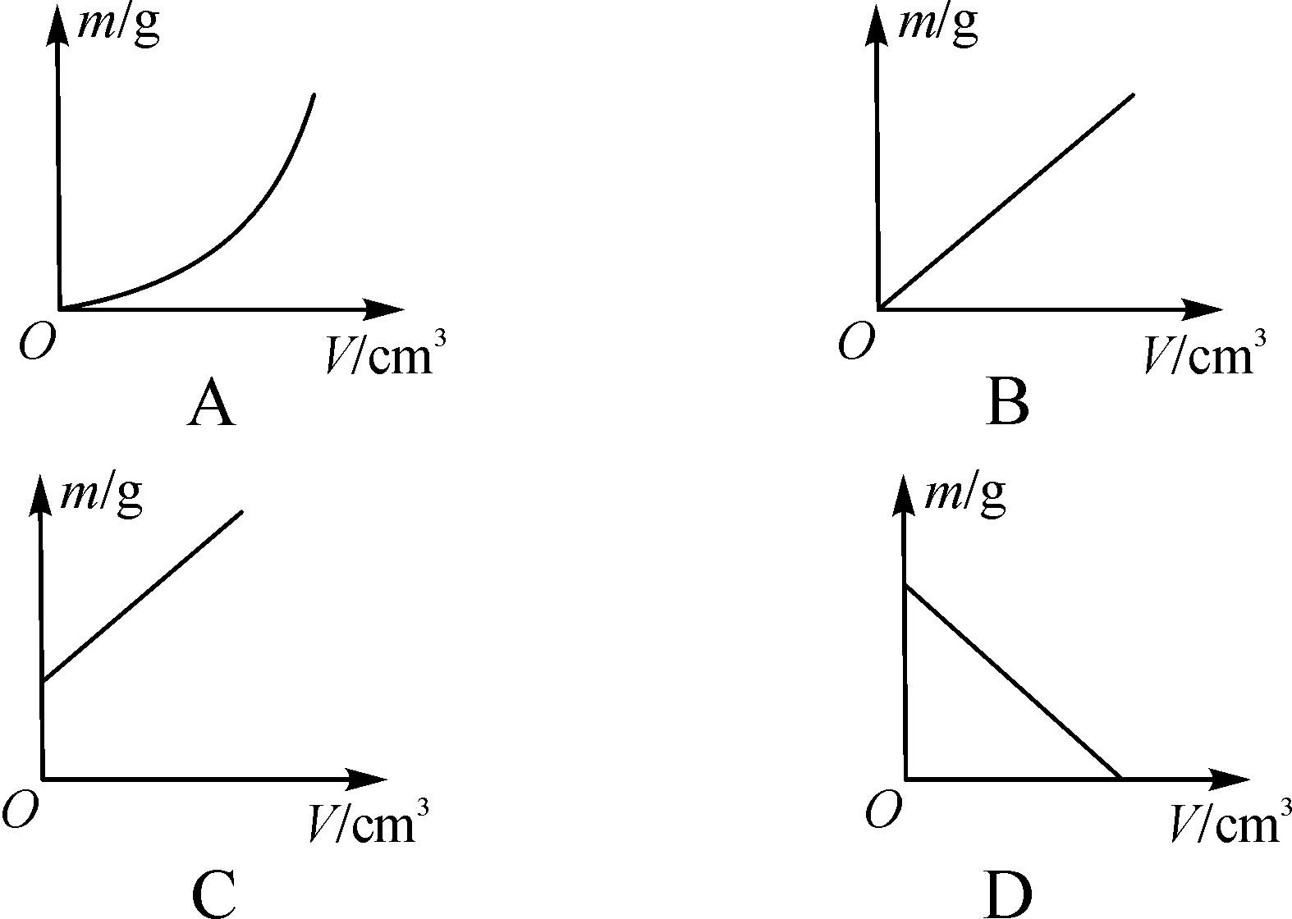
2.我们通常所说的“铁比木头重”，实际是指（）
A.铁的质量比木头的质量大
B.铁的体积比木头的体积大
C.铁的密度比木头的密度大
D.铁的硬度比木头的硬度大
3.如图是探究甲、乙两种物质质量跟体积关系的图像.以下分析正确的是（）
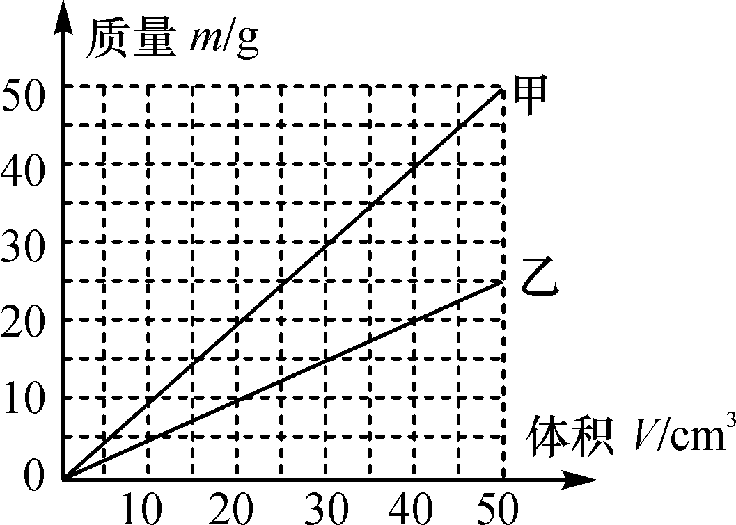
A.甲物质的质量跟体积的比值比乙物质小
B.甲物质的质量跟体积的比值比乙物质大
C.同种物质的质量跟体积的比值是不同的
D.不同物质的质量跟体积的比值是相同的
4.关于密度公式ρ＝，下列说法正确的是（）
A.密度与质量成正比，与体积成反比
B.同一种物质的密度一定相同，不同种的物质密度一定不同
C.不论是不是同一种物质，质量大的密度肯定大
D.体积相同时，密度大的质量就大，密度小的质量就小
5.（眉山中考）有一体积为20 cm³的均匀固体，用天平测得它的质量为160 g，下列说法正确的是（）
A.用天平测它的质量时，砝码应放在天平左盘
B.此固体的密度为8×10³ kg/m³
C.把此固体带到月球上，质量变为原来的1/6
D.把此固体截去一半，剩余部分密度为4×10³ kg/m³
6.（聊城中考）如图甲和乙是用天平和量筒测量小金属块密度的实验装置，由图可知，金属块的质量为 g，金属块的密度为 kg/m³.
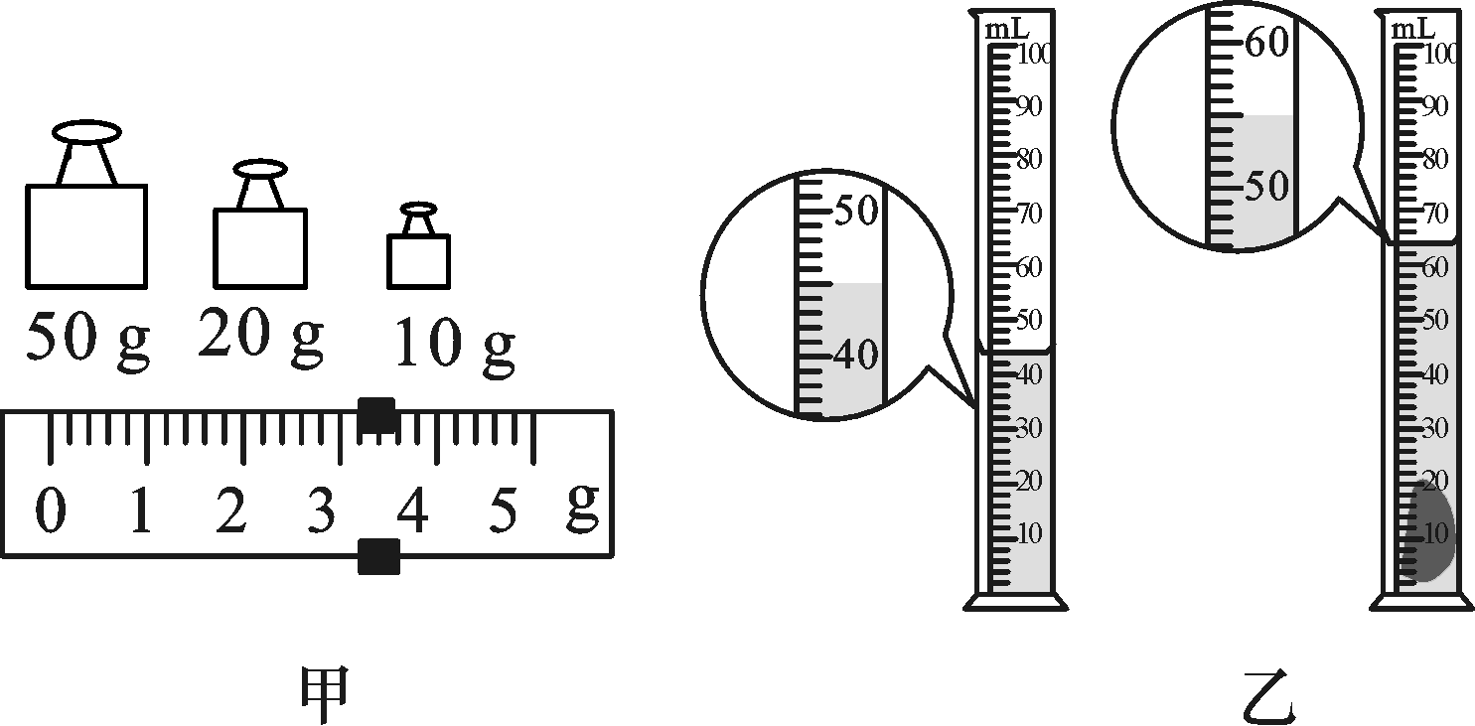
7.我市太湖水资源丰富.如果要将太湖水开发为瓶装矿泉水（ρ矿泉水＝1.0×10³ kg/m³），且每瓶净装500 g，则：
（1）每个矿泉水瓶的容积至少为多少？
（2）若用该矿泉水瓶来装满某种未知液体，液体质量为400 g，求该液体的密度.

03 中档题
8.（北海中考）如图1所示，桌面上放有三个相同的玻璃杯，分别装有质量相同的三种液体甲、乙、丙，它们的质量与体积的关系如图2所示，三个杯子从左至右依次装的液体种类是（）
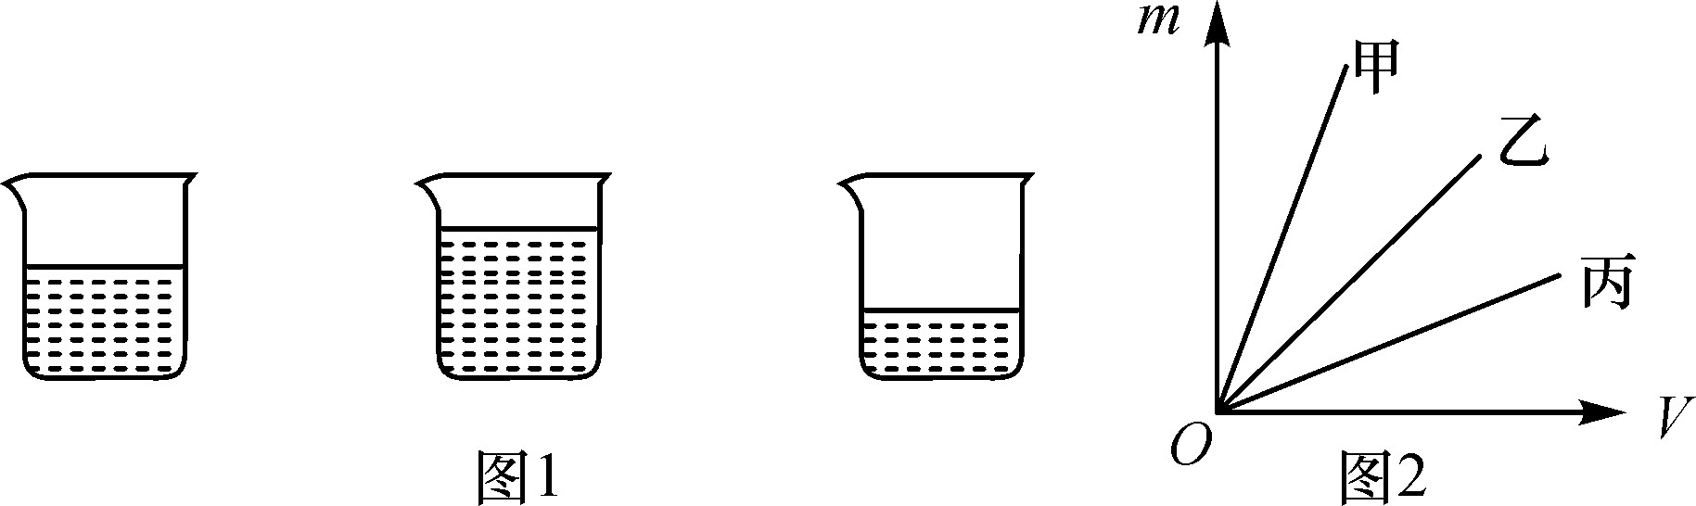
A.乙，丙，甲 B.甲，丙，乙
C.甲，乙，丙 D.丙，乙，甲
9.（临沂中考）学习了密度知识后，李红想测出项坠密度.制作如下实验计划：①把托盘天平放在桌面上，游码移到称量标尺零刻度线处，调节平衡螺母使横梁平衡；②将项坠浸没在量筒内的水中，读出此时液面示数；③将项坠放在左盘中，往右盘中增减砝码并移动游码直至横梁平衡，读出质量；④在量筒内倒入适量的水，读出此时液面示数；⑤根据实验数据计算项坠的密度.测量项坠密度的实验顺序正确的是（）
A.①③④②⑤ B.①④②③⑤
C.①②③④⑤ D.①②④③⑤
10.氧气瓶是用于因缺氧引起的呼吸系统疾病、心脏及脑血管系统疾病的辅助治疗，以缓解其缺氧症状，也可用于保健吸氧或紧张脑力劳动及体力劳动后疲劳的快速解除.氧气瓶里的氧气用去一半后，剩余氧气的质量、体积、密度如何变化（）
A.质量变小，体积变小，密度不变
B.质量变小，体积变小，密度变小
C.质量不变，体积不变，密度不变
D.质量变小，体积不变，密度变小
11.（临沂中考）在测量石块密度的实验中，同学们选取的器材有：石块、量筒、天平（带砝码）、烧杯、水、细线.
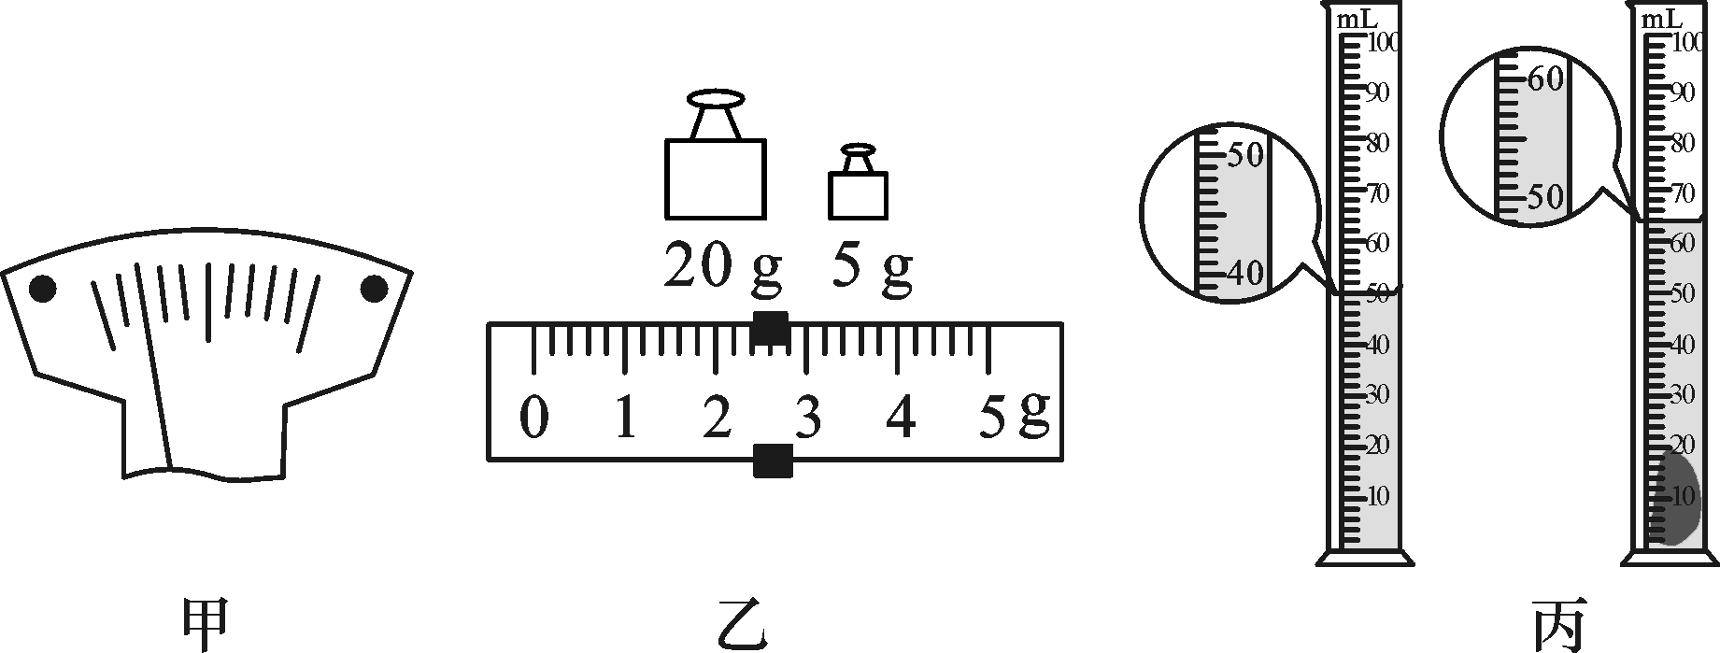
（1）将托盘天平放在水平桌面上，游码移到称量标尺的零刻度线处，若天平的指针静止在如图甲所示位置，则应将平衡螺母向 调节，使天平横梁在水平位置平衡；
（2）将石块放入左盘，在右盘中加减砝码，并移动游码使天平重新平衡.所用的砝码和游码的位置如图乙所示，则石块质量为 g；
（3）将石块放入盛水的量筒中，量筒中前后液面如图丙所示，则石块的密度为 kg/m³.
12.一个空瓶子的质量是150 g，当装满水时，瓶和水的总质量是400 g；当装满另一种液体时，瓶和液体的总质量是350 g.求：
（1）这个瓶子的容积；
（2）液体的密度.

04 拓展题
13.构建密度的概念.
表  格
  实验  次数 | 物体 | m/g | V/cm³ | （m/V）/（g/cm³）
  1 | 铝块1 | 54 | 20 | 2.7
  2 | 铝块2 | 108 | 40 | 2.7
  3 | 松木1 | 108 | 216 | 0.5
  4 | 松木2 | 10 | 20
结  论 | ①请将空格中的数据填写完整  ②比较1、2两次实验数据，可得出结论：同种物质质量与体积的比值是 的  ③比较2、3两次实验数据，可得出的结论：不同物质的质量与体积的比值一般是 的  ④由此实验可初步认为 能反映物质一种属性，我们把它叫做 .其定义是： 的某种物质的 叫这种物质的密度.可见，密度是物质本身的一种特性，与物体的质量体积 （填“无关”或“有关”）

第2课时 用天平和量筒测密度
01 知识管理
1.用天平和量筒测量固体的密度
实验原理： .
实验器材： 、 、水、细线、烧杯、待测物体.
主要步骤：（1）用 测出物体的质量m；（2）在量筒内装入适量的水，读出体积为V₁；（3）用细线系住物体，使其 在量筒的水中，记下水面达到的刻度为V₂；（4）物体密度的数学表达式为 Ｗ.
注 意：“排水法”测固体体积只适用不吸水和不溶于水的固体.
2.用天平和量筒测量液体的密度
实验原理： .
实验器材： 、 、烧杯、待测液体.
主要步骤：（1）用天平测出 的总质量m₁；（2）将烧杯中液体的一部分倒入量筒，读出液体的体积V；（3）用天平测出 的总质量m₂；（4）液体密度的数学表达式为 .
02 基础题
1.实验室有下列四种量筒，要想尽可能准确地一次量出150 cm³的酒精，应选用的量筒是（）
A.量程为50 mL，最小分度值为5 mL的量筒
B.量程为100 mL，最小分度值为2 mL的量筒
C.量程为250 mL，最小分度值为5 mL的量筒
D.量程为400 mL，最小分度值为2 mL的量筒
2.为了测盐水的密度，某实验小组制定如下的实验计划：①在烧杯中装入适量盐水，测出它们的总质量；②测出空烧杯的质量；③测出量筒中盐水的体积；④测出烧杯和剩余盐水的质量；⑤将烧杯中一部分盐水倒入量筒中；⑥根据实验数据计算盐水的密度.
以上实验步骤安排最合理的是（）
A.①⑤③④⑥ B.⑤①②③⑥
C.①②④③⑤⑥ D.⑤①②④③⑥
3.（恩施中考）小江进行了如下测量：①用天平测石片的质量m；②往烧杯中加适量水浸没石片，在水面位置作上标记.取出石片，用量简取水缓慢倒入烧杯，让水面升至标记处，如图所示.量筒内倒出水的体积V即为矿石的体积；③计算出石片的密度ρ.根据以上步骤，测出的密度值会（）
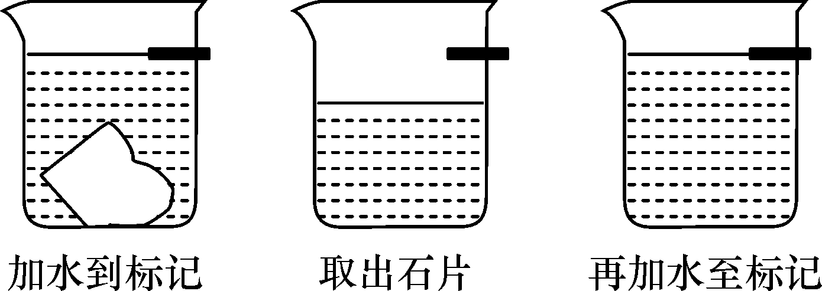
A.偏大 B.无偏差
C.偏小 D.无法确定
4.（怀化中考）唐昊同学在做“用天平和量筒测量小石块密度”的实验中.
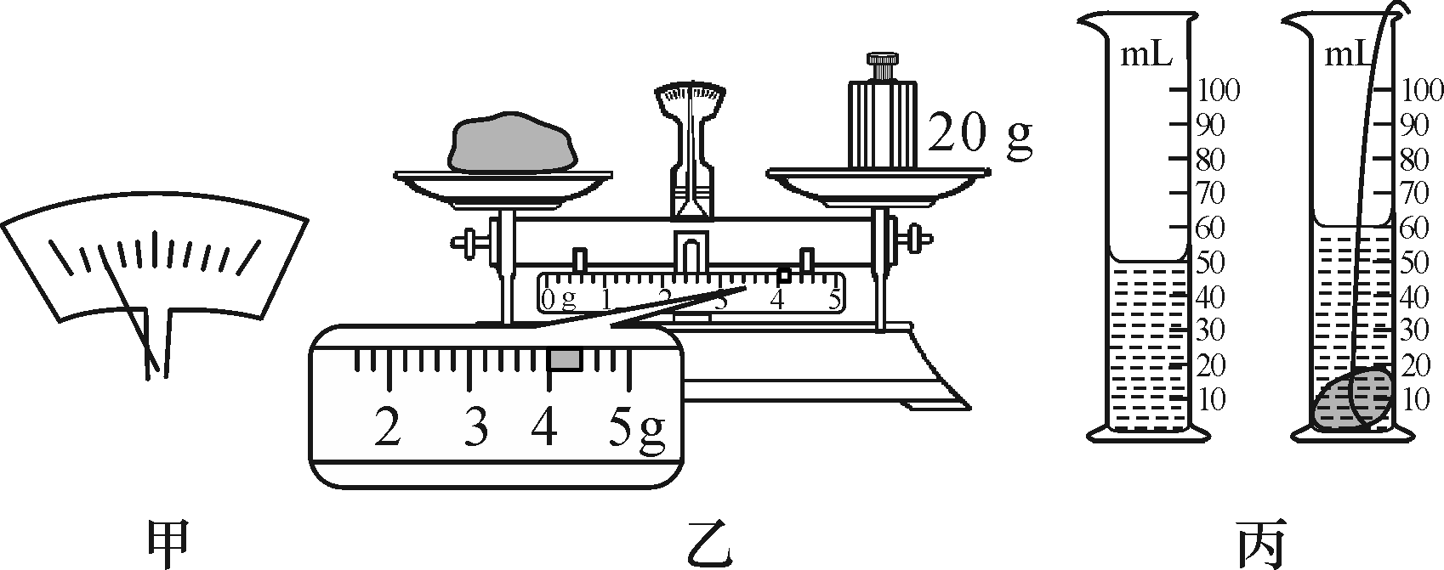
（1）将天平放在水平台上，游码移到标尺的最左端，发现指针如图甲所示，此时，应将平衡螺母向 （填“左”或“右”）调节，使天平平衡.
（2）将小石块放置在天平的左盘，当右盘所加砝码和游码的位置如图乙所示时，天平重新平衡，则小石块的质量是 g.
（3）用量筒测小石块的体积如图丙所示，则小石块的体积是 .
（4）经过计算，小石块的密度是 kg/m³.
5.（来宾中考）在“测量盐水的密度”实验中.
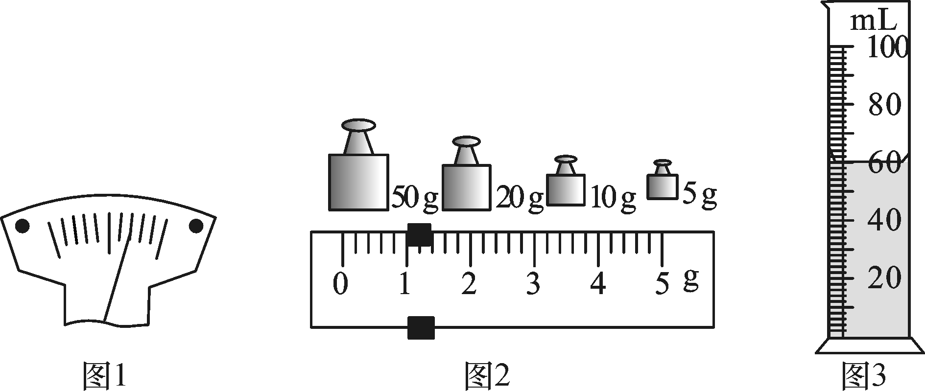
（1）把天平放在 桌面上，游码归零后，发现指针位置如图1所示，此时应将平衡螺母向 （填“左”成“右”）调节，直到横梁水平平衡.
（2）将装有适量盐水的小烧杯放在天平的左盘上，天平平衡时，所用砝码和游码在标尺上的位置如图2所示，若小烧杯的质量为20 g，则小烧杯中盐水的质量为 g.然后，将烧杯中的盐水全部倒入量筒中，液面到达的位置如图3所示，则量筒中盐水的体积为 cm³，由此可计算出盐水的密度为 kg/m³.
（3）此次实验操作测得的盐水密度值偏 （填“大”或“小”），原因是________________________________________________________________________.
03 中档题
6.（安徽中考）某同学按照以下步骤测量盐水的密度.①在烧杯中倒入适量盐水，用天平测出烧杯和盐水的总质量m₁；
②将烧杯中的一部分盐水倒入量筒，测出烧杯和剩余盐水的总质量m₂；
③ ；
④把测得的数据填入表格，计算出盐水的密度.
（1）请补充步骤③的内容.
（2）为了记录相关数据，他设计了如下表格，请将表格第一行所缺的项目补充完整.
烧杯和盐水的总质量/g | 烧杯和剩余盐水的总质量/g | 量筒内盐水的质量/g |  | 盐水的密度/（ g·cm³）[来源:学科网]

（3）盐水密度的表达式为ρ＝ （用测量的物理量符号表示）.
7.（重庆中考）2014年5月15日，中国商飞公司C919大型客机首架机的前机身部段成功下线.该部段采用重庆西南铝业集团制造的具有世界先进水平的铝锂合金.小彬同学在征得科研人员同意后对一块圆柱型实心铝锂合金的密度进行了测量.
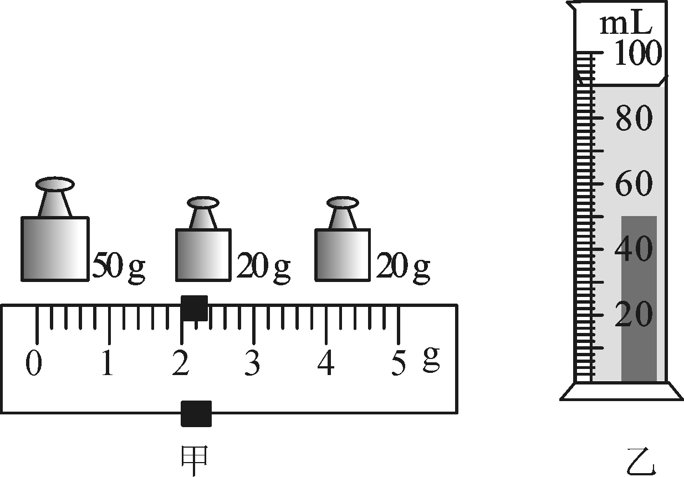
（1）将天平放在水平桌面上，游码移至标尺左端的零刻度线，发现指针偏向分度标尺的左边，应将平衡螺母向 （填“左”或“右”）调节.用调节好的天平测量合金的质量，平衡时砝码规格和游码的位置如图甲所示，合金的质量是 g.
（2）量筒中装适量水，读出体积为50 cm³.放入合金时，不慎掉入量筒的水中，液面静止后如图乙所示，合金体积为 cm³，计算出合金的密度为 g/cm³.
（3）测量合金体积的操作中水可能溅出，引起密度测量值 （填“偏大”或“偏小”）.正确的操作是用细线悬挂合金缓慢浸没在水中，既能防止水溅出，还可以避免 .
04 拓展题
8.根据雪在外力挤压下可形成冰（密度为已知）的原理，小丽采用了如下方法来估测积雪的密度：在水泥篮球场上，用脚向下用力踩在雪上，形成一个下凹的脚印，如图所示.接着她测出了下列的物理量：①积雪的厚度；②脚印的面积；③脚印的深度；④冰的厚度.其中能估测出积雪的密度的一组物理量是（）
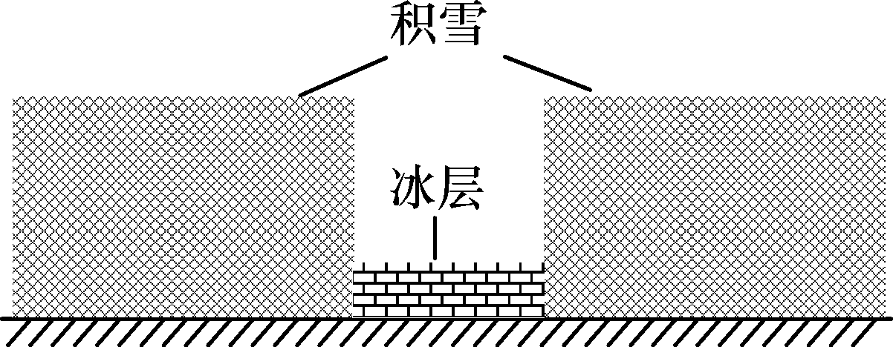
A.①② B.②③ C.②④ D.①③

第三节 科学探究：物质的密度
第1课时 探究物质的密度
知识管理
质量 体积 ρ ρ＝ kg/m³ g/cm³ 1 m³牛奶的质量为1.03×10³ kg 1.03
基础题
1．B 2.C 3.B 4.D 5.B 6.83.2 8.32×10³ 7.(1)由ρ＝得水的体积，即矿泉水瓶的容积至少为：V＝V_{水}＝＝＝500 cm³＝500 mL (2)装满某种液体的体积：V_{液}＝V＝500 cm³ 液体的密度：ρ_{液}＝＝＝0.8 g/cm³
中档题
8．A 9.A 10.D 11.(1)右 (2)27.4 (3)2.74×10³ 12.(1)m_{水}＝m_{总1}－m_{瓶}＝400 g－150 g＝250 g 由ρ＝得V_{瓶}＝V_{水}＝＝＝250 cm³ (2)m_{液}＝m_{总2}－m_{瓶}＝350 g－150 g＝200 g V_{液}＝V_{瓶}＝250 cm³ ρ_{液}＝＝＝0.8 g/cm³＝0.8×10³ kg/m³ 13.0.5 ②相同 ③不同 ④质量与体积的比值 密度 单位体积 质量 无关
第2课时 用天平和量筒测密度
知识管理
1．ρ＝ 天平 量筒 天平 浸没 ρ＝ 2.ρ＝ 天平 量筒 烧杯和液体 烧杯和剩余液体 ρ＝
基础题
1．D 2.A 3.C 4.(1)右 (2)24 (3)10 cm³ (4)2.4×10³ 5.(1)水平 左 (2)66 60 1.1×10³ (3)大 烧杯中的盐水不能全部倒入量筒中，测得盐水的体积偏小，但质量准确[来源:Zxxk.Com][来源:Z§xx§k.Com]
中档题
6．(1)读出量筒中盐水的体积V (2)量筒内盐水的体积/cm³ (3)
7．(1)右 92 (2)40 2.3 (3)偏大 损坏量筒
拓展题
8．D

